Verkeer 2026
Inplantingsplan
Ondersteuning gevraagd:
- Parkeerverbod op Renaat Veremansplein vanaf maandag 18/8 om 17u tem maandag 25/8 om 22u
- Parkeerverbod op R Veremansplein van 1ste parking (hoek Rederijkerslei) voor wc-wagen vanaf dinsdag 19/8
- Parkeerverbod aan de Noord-en Zuidkant van het Renaat Veremansplein vanaf vrijdag 22/8 om 11u tem zondag 24/8middernacht
- Afsluiten van het Renaat Veremansplein (Noord- en Zuidkant) vanaf vrijdag 22/8 om 13u tem zondag 24/8. De kruispunten en het Paterkesplein blijven steeds beschikbaar
- Omkeren van de rijrichting in de E Staaslei en op het R Veremansplein, tussen Kantstraat en E Staaslei en tussen Kruisbogenhofstraat en Parelstraat vanaf vrijdag 22/8 om 13u tem zondag 24/8
- Beperkt éénrichtingsverkeer instellen in de Kruisbogenhofstraat, tussen het R Veremansplein en de inrit van de parking van het administratief centrum van vrijdag 22/8 om 13u tem zondag 24/8 Doorgang van Parelstraat tot Kruisbogenhofstraat mogelijk maken

- 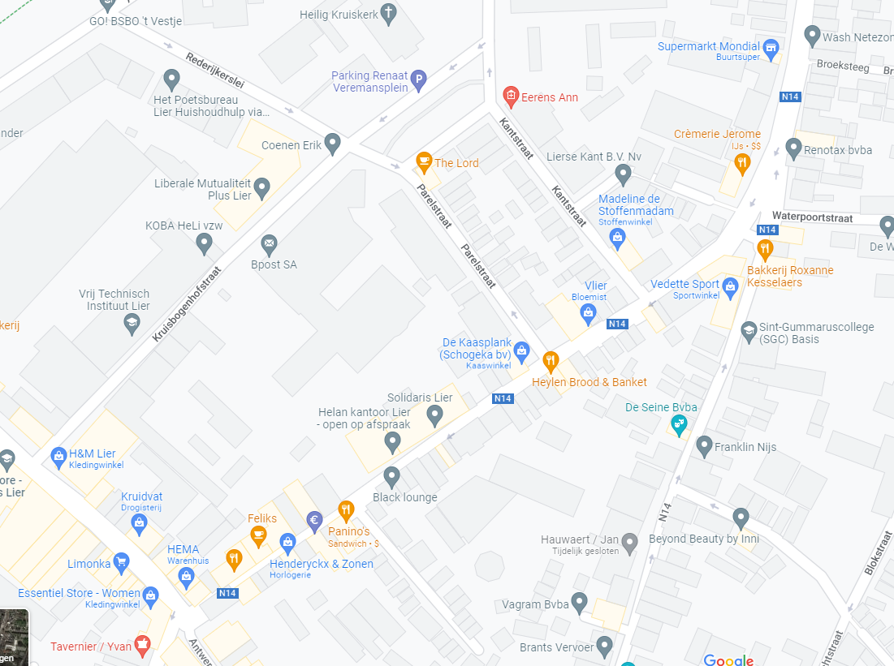

Parking Ernest Staeslei blijft altijd bereikbaar

